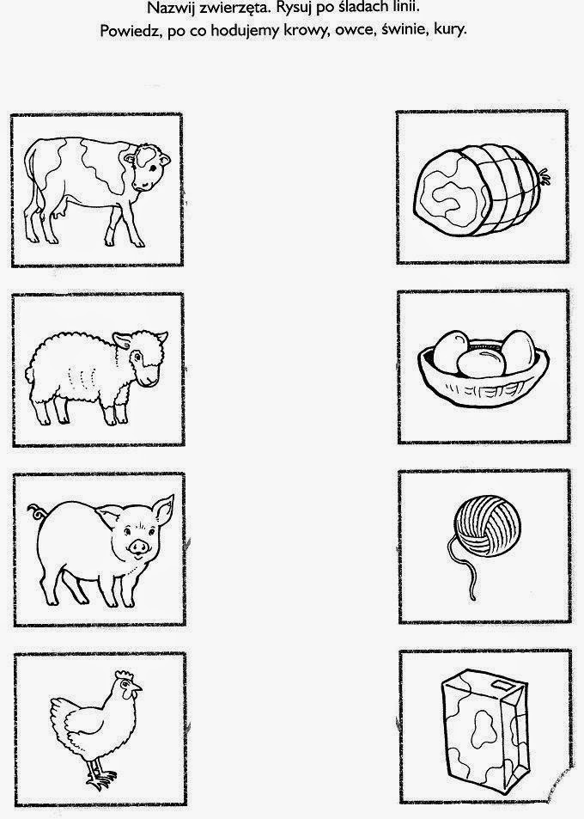
WIOSNA NA WSI - rozwijanie mowy

Rysuj po śladach drogę zwierzątek mieszkających na wsi – rozwijanie sprawności manualnej

